Kindness like grain, increase by sowing.
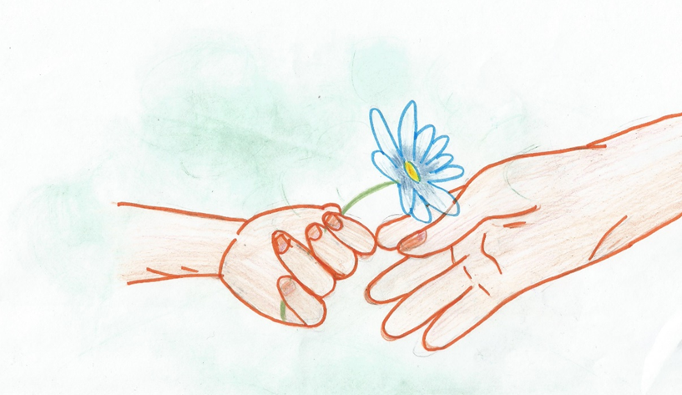
Доброта, как зерно - растёт при посеве.
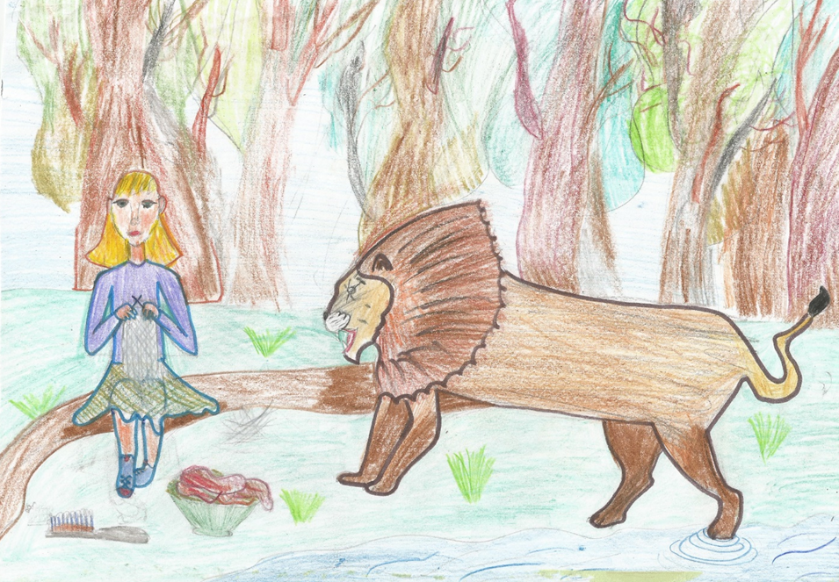
Kindness can pluck the whiskers of a lion.
Доброта может выдернуть ус у льва.

